分子系主辦之活動2016-2022
序號 | 參與人員 | 時間 | 活動名稱 | 國家 | 活動照片
 | 分子系教師學生  (日本近畿化學協會、台灣染料顏料工業同業公會) | 2019 / 9 / 17~ 20 | 2019年第九屆東亞功能性染顏料及高科技化學品國際研討會  The 9th East Asia Symposium on Functional Dyes and Advanced Materials (EAS9) | 台灣  日本  美國  印度  法國  韓國 | 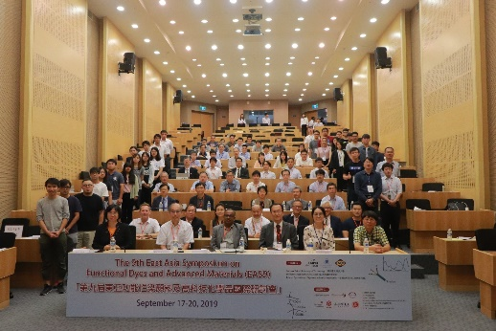
- 1 | 分子系教師學生  (中華民國高分子學會) | 2018/1/12-13 | 2018高分子年會  暨前瞻高分子科學與技術國際研討會 2018-ICAPST | 台灣  美國  法國  日本  韓國  泰國 | 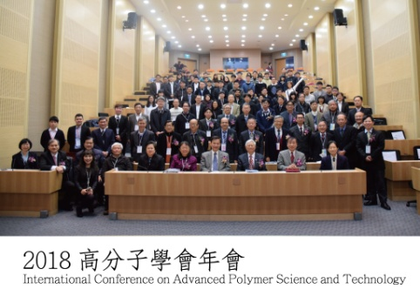
 | 分子系教師學生 | 2018/6/6 | National Taipei University of Technology - Hokiado University  Students Joint Symposium in 2018 | 台灣  日本 | 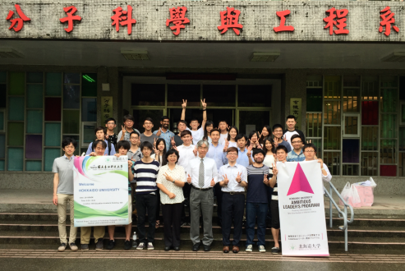
 | 分子系教師學生 | 2018/9/28 | 紡織科技國際論壇及技術講座-智慧機能與領航創新  與葡萄牙Centre for Nanotechnology and Smart Materials代表Mr. Braz Costas及澳洲Institute for Frontier Materials, Deakin University 代表Dr. Joselito Razal 簽訂MOU, 雙方簽訂MOU以示合作誠意 | 台灣  澳洲  葡萄牙 | 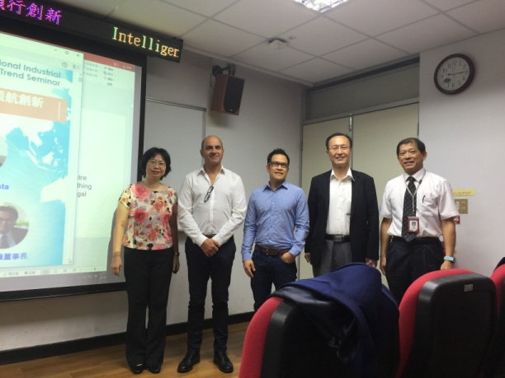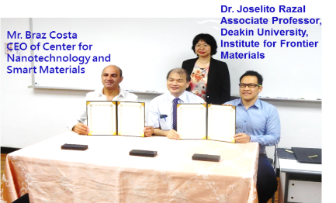
 | 分子系師生 | 2018/10/29 | National Taipei University of Technology -Yamagata University  Students Joint Symposium in 2018 | 台灣  日本 | 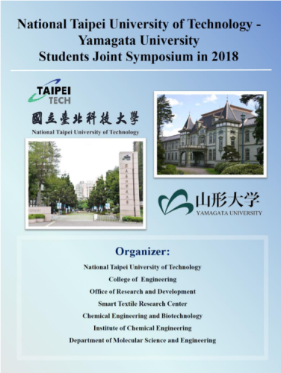
 | 分子系教師學生 | 2018/12/2~ 4 | International Symposium  on “New Horizon in Advanced Materials" Kick off Symposium of Academic  Exchange Program for TAIPEI TECH-IMRAM | 台灣  日本 | 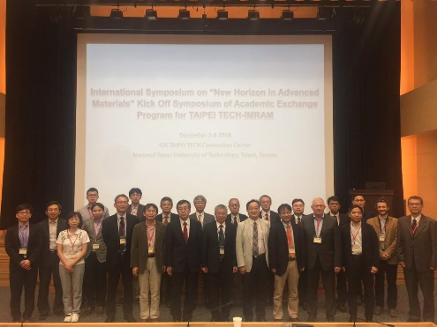
8 | 分子系教師學生  兩岸學者與專家&公會的理監事  (臺灣區複合材料工業同業公會,臺灣強化塑膠協進會,臺灣尖端材料科技協會,臺灣化學科技產業協進會) | 2017/8/9~11 | 第12屆海峽兩岸複合材料論壇 | 台灣  中國 | 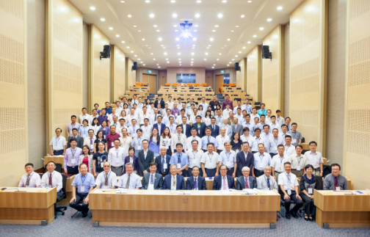
9 | 分子系教師學生暨紡織產業產官學代表 | 2016/1/14 | 2016紡織高峰論壇暨研討會 | 台灣 | 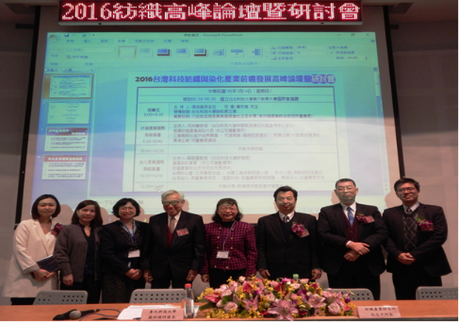  專題研討會: 工業局民化組洪輝嵩組長『因應加入TPP-台灣紡織產業國際前瞻發展策略』  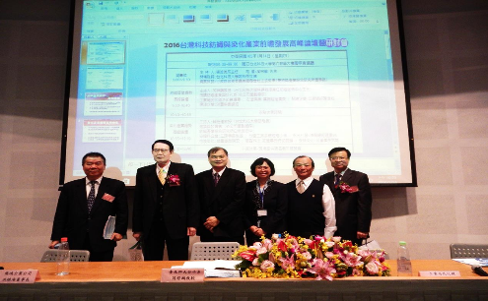  染化產業趨勢高峰論壇: 與談代表合影
北科大智慧紡織科技研究中心
10 |  | 2018 | 北科大智慧紡織科技研究中心於2018年成立，為國內科技部目前在全國各大學所設30個深耕基礎工業計畫中心之一，占地約150平方公尺。  本研究中心以機能性紡織材料之實務研究與應用發展為宗旨，並配合國內社會經濟成長需要，從事人才培育。以促進臺灣智慧紡織相關領域產、學界之永續發展。 |  | 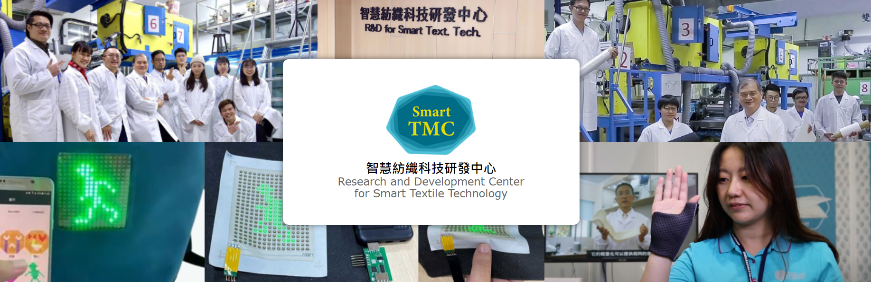  https://fcrc.ntut.edu.tw/
11 |  | 2017 | 2017年以「單向導濕技術」榮獲科技部頒發未來科技突破獎，中心歷年研究成果備受肯定。 |  | 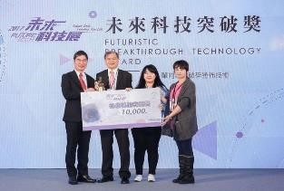
12 |  | 2018 | 2018年以「低溫熱可塑3D立體織織物」，榮獲科技部頒發未來科技突破獎。 |  | 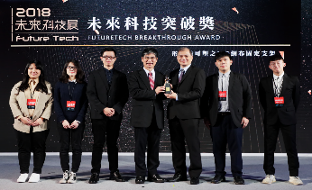
13 |  | 2019 | 2019年以「內崁式智慧紡織顯示模組」榮獲科技部頒發未來科技突破獎。 |  | 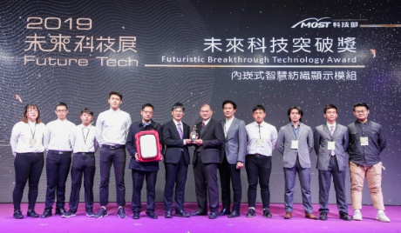
14 |  | 2019/12/5 | 「學術創業先鋒獎」  「2019未來科技展」（FUTEX 2019）12/5 |  | 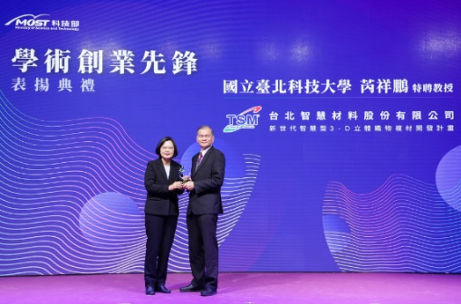智紡中心計畫主持人芮祥鵬特聘教授獲得科技部榮頒「學術創業先鋒」獎項
15 |  | 2021/11.1~2021/11/20 | 2021「Kiss Science 科學開門．青春不悶」線上活動連結網址:當科技在紡織打卡 |  | 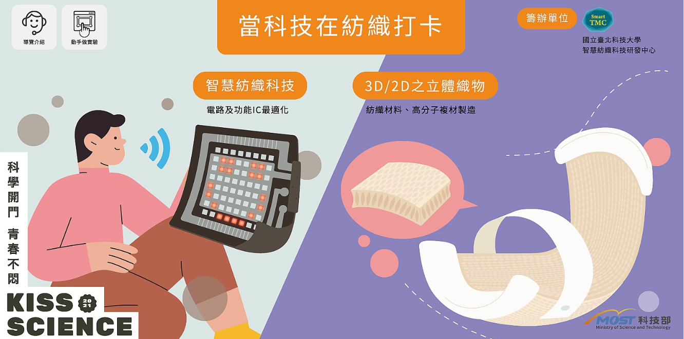  https://www.kissscience.tw/motion.asp?newsid=10456&menuid=13796&lgid=1&siteid=100603
16 | 一般民眾 | 2019/8/23 | 當科技在紡織打卡  定時導覽，實品展示，影片賞析，動手做 |  | 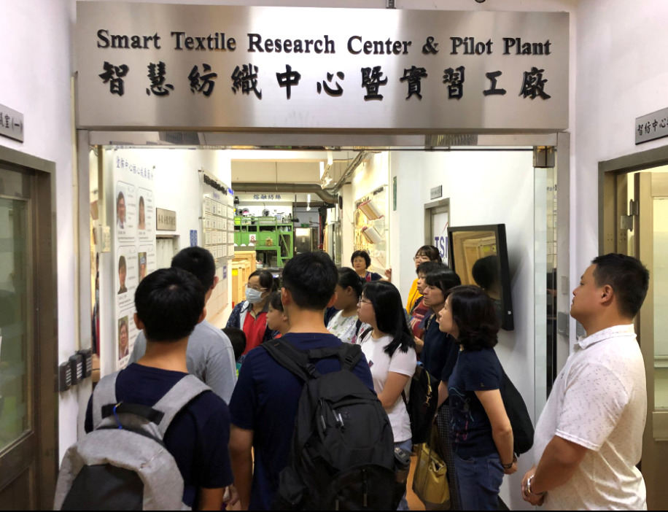  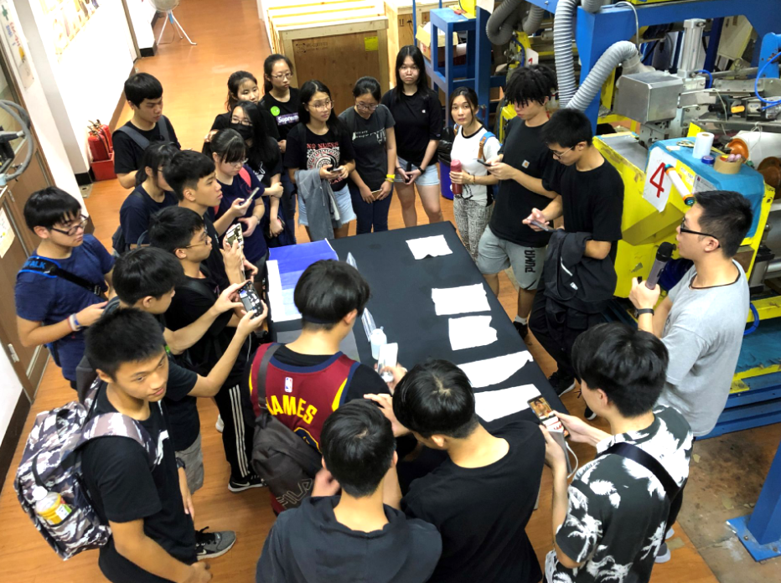https://web.most.gov.tw/kissscience/2019/events14.html

